МІНІСТЕРСТВО ОСВІТИ І НАУКИ УКРАЇНИ
Львівський національний університет імені Івана Франка
Факультет електроніки та комп’ютерних технологій

ЗВІТ
З ЛАБОРАТОРНОЇ РОБОТИ № 7
з дисципліни “Функціональне програмування”
на тему “functools та operator”
Варіант: 5 — “Результати спортивних змагань”

Виконала
студентка 2 курсу
групи ФЕП-23с
Довган Вероніка Тарасівна

Перевірив
Свелеба Сергій Андрійович

Львів – 2026

Мета роботи
Опанувати модулі functools та operator: навчитися використовувати partial для часткового застосування, reduce для згортки та побудови конвеєрів, singledispatch для поліморфного API, total_ordering для порівняння власних об’єктів, а також itemgetter, attrgetter та methodcaller як заміну lambda. Побудувати конвеєр обробки даних у функціональному стилі без великих циклів і без мутації вхідних даних.
Варіант: 5 – Результати спортивних змагань
За варіантом вхідними даними є спортсмени з полями name, country, points, penalties, age. Потрібно обчислити final_points, відфільтрувати допущених спортсменів і сформувати рейтинг. Для командної суми очок по країнах використовується reduce, завантаження даних виконує поліморфна функція load_results, а клас Athlete порівнюється за допомогою @total_ordering. Обов’язкові вимоги: pipeline через reduce, partial щонайменше для двох етапів, не менше двох засобів operator, singledispatch для str, Path, відкритого файлу та списку, підтримка JSON і CSV, багатокритеріальне сортування та Top-N, pytest-тести, а також перевірка mypy, black і ruff.
Репозиторій: https://github.com/Nikks7890/python-labs, папка Lab_07.
Теоретичні відомості
functools.partial фіксує частину аргументів функції й повертає нову функцію з меншим інтерфейсом. На відміну від lambda, така функція має зрозуміле представлення, а в конвеєрі її легко перевикористовувати: наприклад, partial(add_final, 2.0) – це вже готовий крок «порахувати фінальні бали з коефіцієнтом штрафу 2».
functools.reduce послідовно застосовує функцію-акумулятор до елементів колекції, починаючи з початкового значення. Початкове значення потрібне, щоб згортка працювала на порожніх даних і мала передбачуваний тип результату. З reduce зручно будувати універсальну функцію pipeline(value, *funcs), яка пропускає значення через послідовність функцій.
Модуль operator містить швидкі заміни для lambda: itemgetter("key") дістає значення зі словника чи кортежа (з кількома ключами повертає кортеж, що зручно для сортування за кількома критеріями), attrgetter("attr") дістає атрибут об’єкта, а methodcaller("strip") викликає метод об’єкта без написання lambda.
functools.singledispatch перетворює функцію на «генеричну»: різні реалізації реєструються для різних типів першого аргументу через @функція.register. Це дозволяє мати один інтерфейс для рядка, шляху, відкритого файлу та готового списку. Обмеження: вибір реалізації залежить лише від типу першого аргументу.
functools.total_ordering дозволяє реалізувати лише __eq__ та один зі строгих операторів порівняння (наприклад, __lt__), а решту (<=, >, >=) декоратор додає сам. Для порівняння з об’єктами інших типів потрібно повертати NotImplemented.
Хід роботи
- Допоміжні функції та конвеєр
У файлі core.py я підключила partial, reduce та засоби operator і створила «гетери» для кожного поля запису: get_name, get_country, get_points, get_penalties, get_age – усі через itemgetter. Для очищення рядків використала methodcaller("strip") та methodcaller("title"), тому в коді немає жодної lambda для таких операцій.
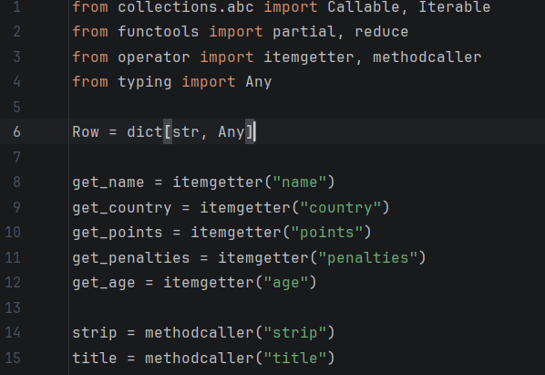
Рис. 1.1 – Імпорти, гетери через itemgetter та methodcaller у core.py
Функція pipeline(value, *funcs) реалізована через reduce: акумулятором є поточне значення, а на кожному кроці до нього застосовується наступна функція. Обгортки mapf(fn) та filt(pred) побудовані через partial(map, fn) і partial(filter, pred), тому їх можна ставити в конвеєр як окремі блоки.
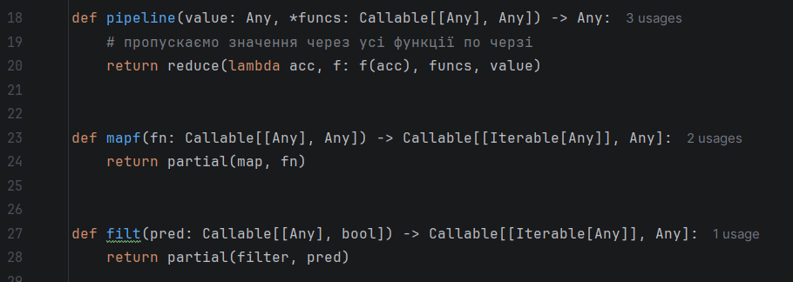
Рис. 1.2 – Функції pipeline, mapf та filt
- Очищення, обчислення final_points та фільтр допущених
normalize приводить запис до чистого вигляду: обрізає пробіли, робить title для імені та країни, а points, penalties та age переводить у float і int. Функція add_final(coef, r) повертає новий словник з полем final_points = points – penalties * coef, тобто вхідний запис не змінюється. Допуск перевіряє is_allowed(min_age, max_penalties, r): спортсмен допускається, якщо його вік не менший за мінімальний, а штрафи не перевищують дозволеного. Параметри coef, min_age та max_penalties фіксуються через partial, а top_n(n) повертає функцію, яка бере перші n елементів.
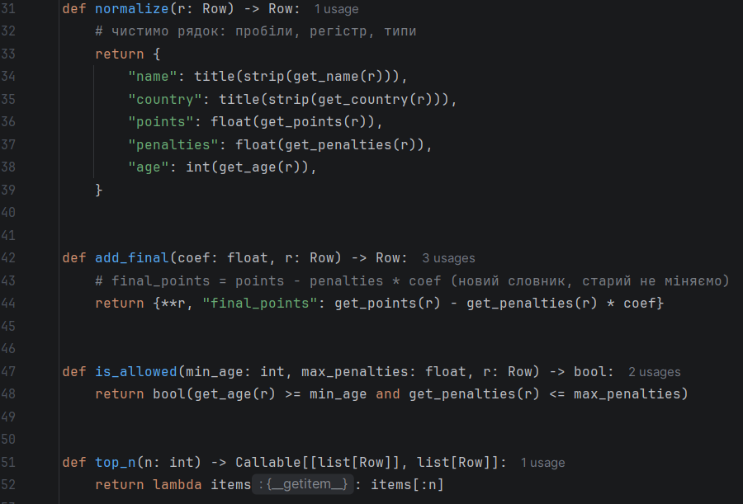
Рис. 2.1 – Функції normalize, add_final, is_allowed та top_n
- Командна сума та рейтинг
Командна сума очок по країнах рахується через reduce: акумулятором є словник, а на кожному кроці створюється новий словник через {**acc, ...}, тому мутації немає. Початкове значення {} гарантує коректний результат для порожніх даних. Функція rank сортує за кількома критеріями: спочатку за name за зростанням, а потім за final_points із reverse=True. Оскільки сортування в Python стабільне, при однакових балах порядок за іменем зберігається, і результат відповідає вимозі «score ↓, name ↑».
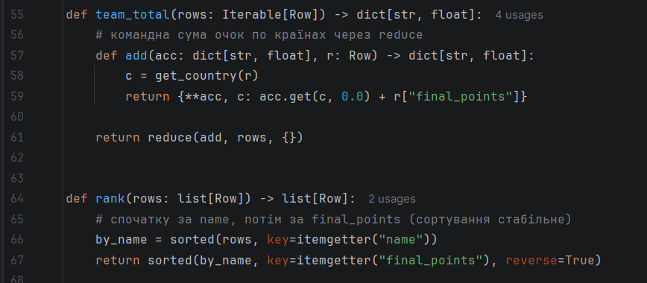
Рис. 3.1 – Функції team_total та rank
- Єдина точка входу clean_and_rank
Функція clean_and_rank збирає весь конвеєр: завантаження через load_results, нормалізація, обчислення final_points, фільтр допущених, перетворення в список, сортування та Top-N. Для налаштувань використано partial(add_final, coef) та partial(is_allowed, min_age, max_penalties), а кількість записів у результаті задається параметром top.
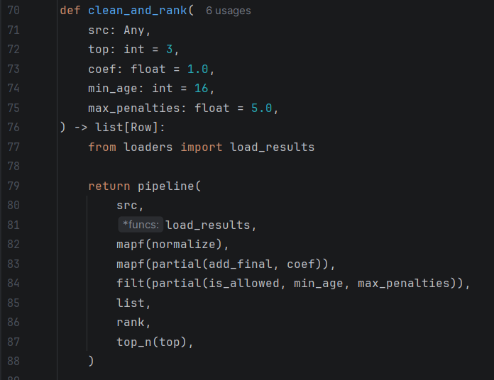
Рис. 4.1 – Функція clean_and_rank
- Поліморфне завантаження load_results
У файлі loaders.py я реалізувала load_results через @singledispatch. Базова версія кидає TypeError для непідтримуваних типів. Допоміжна функція _read_path за розширенням файлу вирішує, чи читати CSV через csv.DictReader, чи JSON. Для str перевіряється: якщо рядок починається з «[», це JSON-рядок, інакше – шлях до файлу.
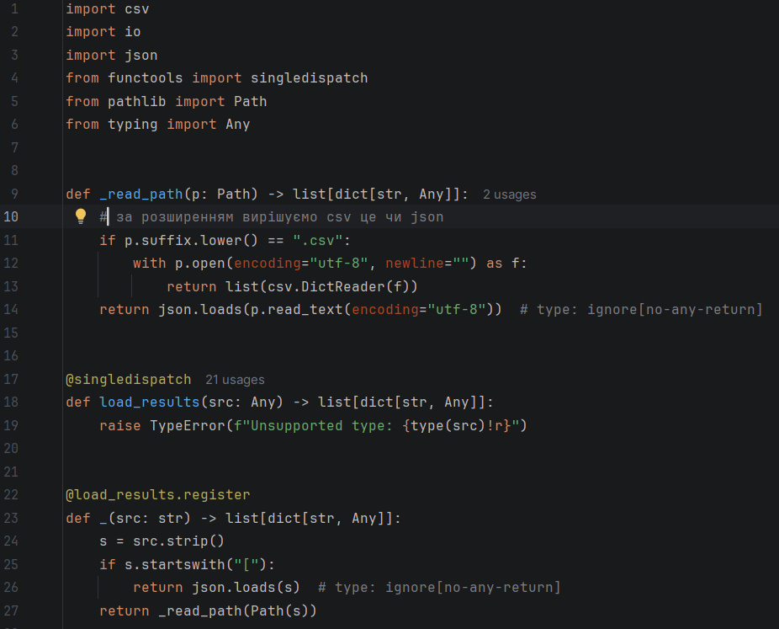
Рис. 5.1 – Базова функція load_results та реалізація для str
Для Path викликається _read_path, для відкритого файлу (io.TextIOBase) формат визначається за назвою файлу, а для готового списку виконується проста валідація: якщо перший елемент не словник, кидається ValueError. Таким чином, одна функція однаково працює для JSON-рядка, шляху str, Path, відкритого файлу та списку словників, а також для CSV.
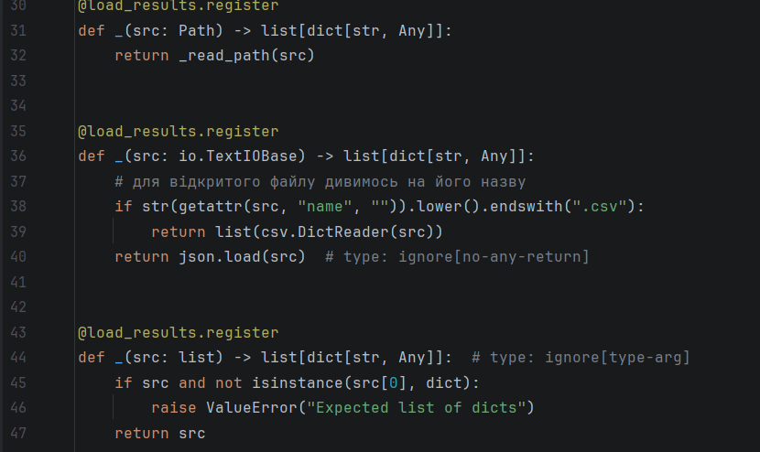
Рис. 5.2 – Реалізації load_results для Path, відкритого файлу та списку
- Клас Athlete з @total_ordering
У файлі models.py клас Athlete має поля name, country, points, penalties, age та властивість final_points. Для порівняння використовується ключ _key() = (final_points, points, name): спочатку порівнюються фінальні бали, потім очки, потім ім’я. Я реалізувала лише __eq__ та __lt__, а оператори <=, > та >= додає @total_ordering. Для об’єктів інших типів обидва методи повертають NotImplemented.
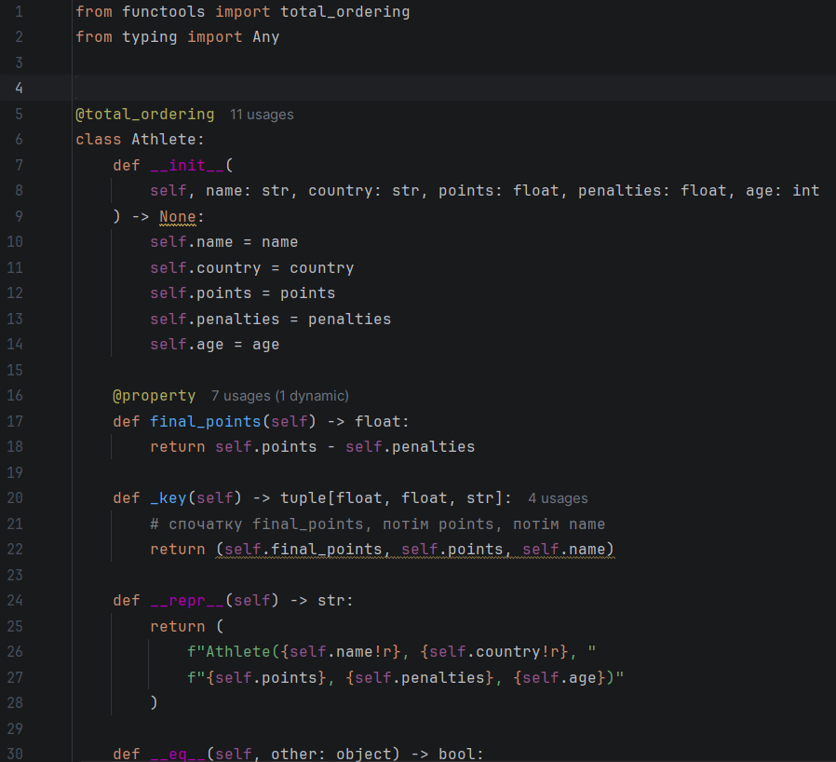
Рис. 6.1 – Клас Athlete з @total_ordering
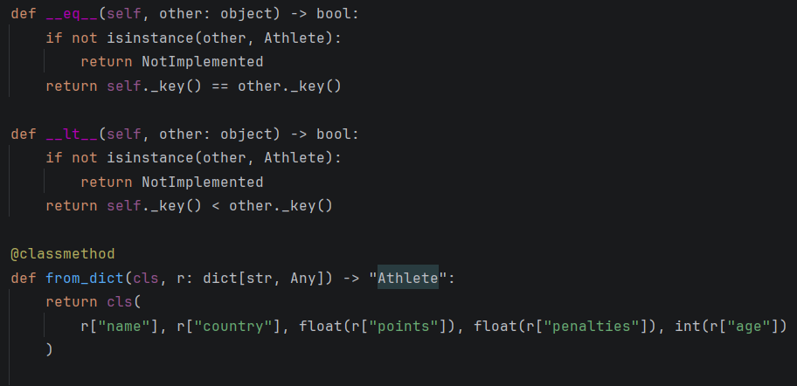
Рис. 6.2 – Оператори порівняння та метод from_dict
- Демонстраційний файл main.py
У main.py я показала роботу всього разом: топ-3 з JSON-рядка за шляхом та з CSV через Path, командну суму через reduce (рахуються тільки допущені спортсмени) і порівняння двох спортсменів. Видно, що з вибірки відсіюються Tom Young (15 років, менше мінімального віку) та Mia Lopez (штрафи 7 перевищують допустимі 5), а результати для JSON і CSV однакові за структурою.
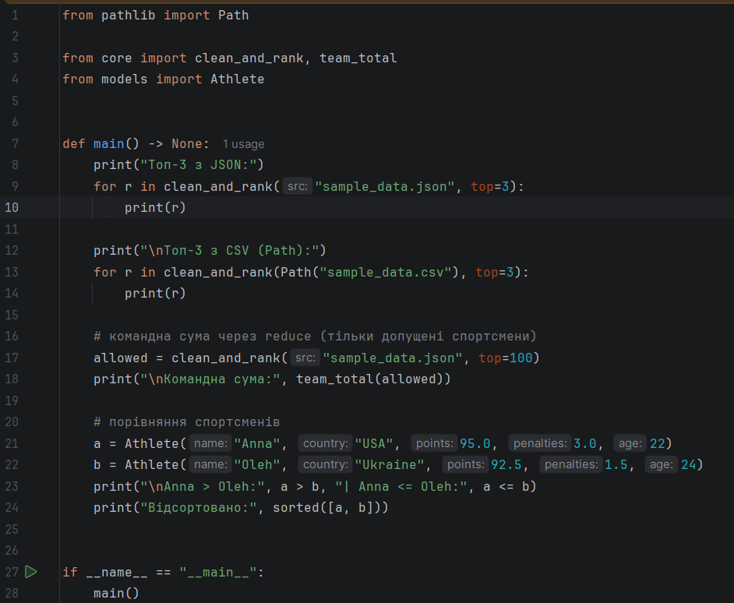
Рис. 7.1 – Демонстраційний файл main.py
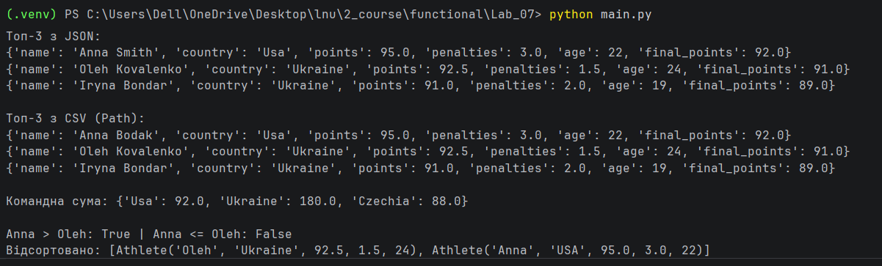
Рис. 7.2 – Результат виконання файлу main.py
- Тестування
Усі тести зібрані у файлі tests/test_lab07.py. На початку описані тестові дані RAW (з пробілами, різним регістром та числами-рядками) і JSON-рядок на їх основі. Далі тести згруповані за темами: pipeline (порядок виклику, порожній список функцій, reduce з початковим значенням), partial, singledispatch, operator, clean_and_rank і total_ordering.
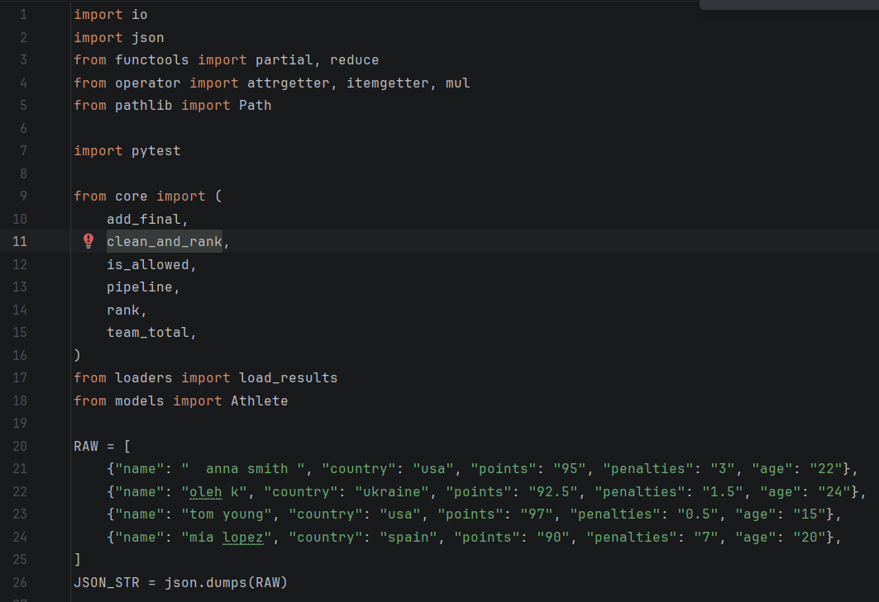
Рис. 8.1 – Імпорти та тестові дані (test_lab07.py)
Для pipeline перевіряється порядок застосування функцій, випадок без функцій та reduce з початковим значенням. Для partial перевіряються add_final та is_allowed і відсутність мутації вхідного запису.
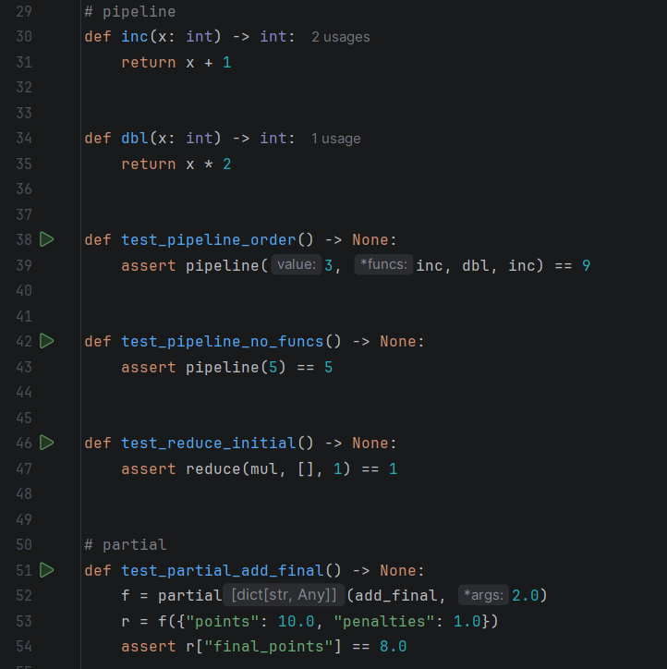
Рис. 8.2 – Тести pipeline та partial (test_lab07.py)
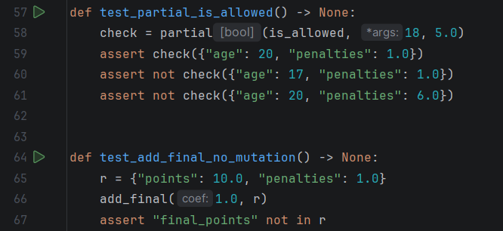
Рис. 8.3 – Тести pipeline та partial (test_lab07.py)
Для singledispatch перевіряється завантаження з JSON-рядка, шляху str, Path, відкритого файлу та списку, а також ValueError для списку не зі словників і TypeError для непідтримуваного типу.
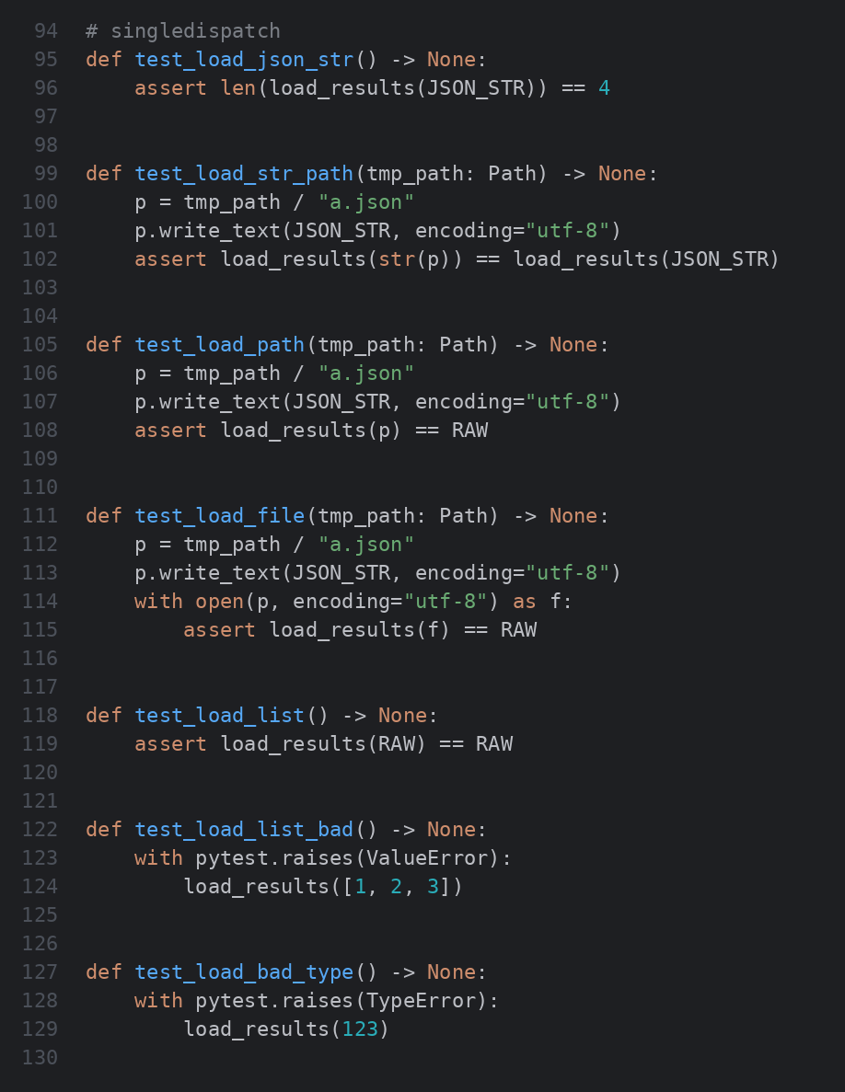
Рис. 8.4 – Тести singledispatch для JSON (test_lab07.py)
Окремо перевірено CSV через str, Path і відкритий файл, а також те, що io.StringIO диспетчеризується як io.TextIOBase. Тести operator показують багатоключове сортування через itemgetter, attrgetter та стабільне сортування за іменем у rank.
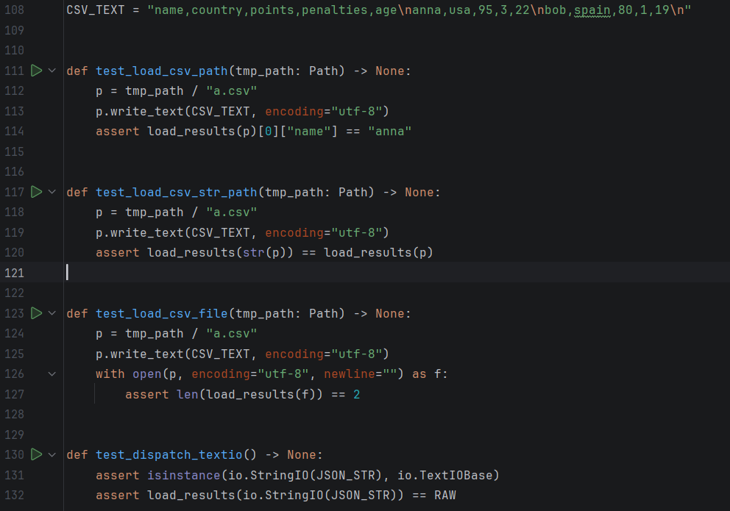
Рис. 8.5 – Тести CSV та operator (test_lab07.py)
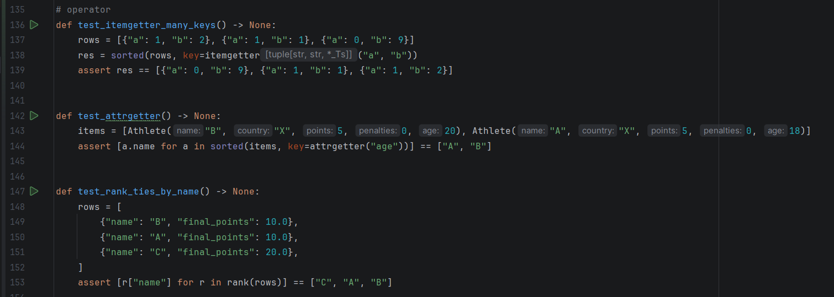
Рис. 8.6 – Тести CSV та operator (test_lab07.py)
Для clean_and_rank перевіряється, що Tom (занадто молодий) і Mia (забагато штрафів) відсіюються, фінальні бали Anna Smith дорівнюють 92.0, обмеження top працює, а для порожнього списку результат порожній. Окремо перевірена командна сума через reduce.
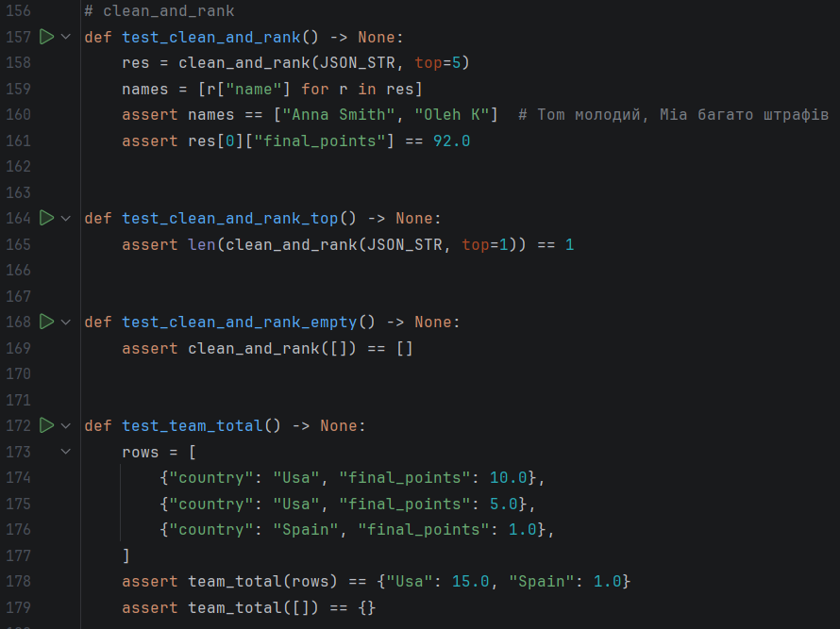
Рис. 8.7 – Тести clean_and_rank та team_total (test_lab07.py)
Для total_ordering протестовано всі оператори <, >, <=, >=, ==, !=, уточнення за іменем при однакових балах, sorted() та повернення NotImplemented для чужих типів.
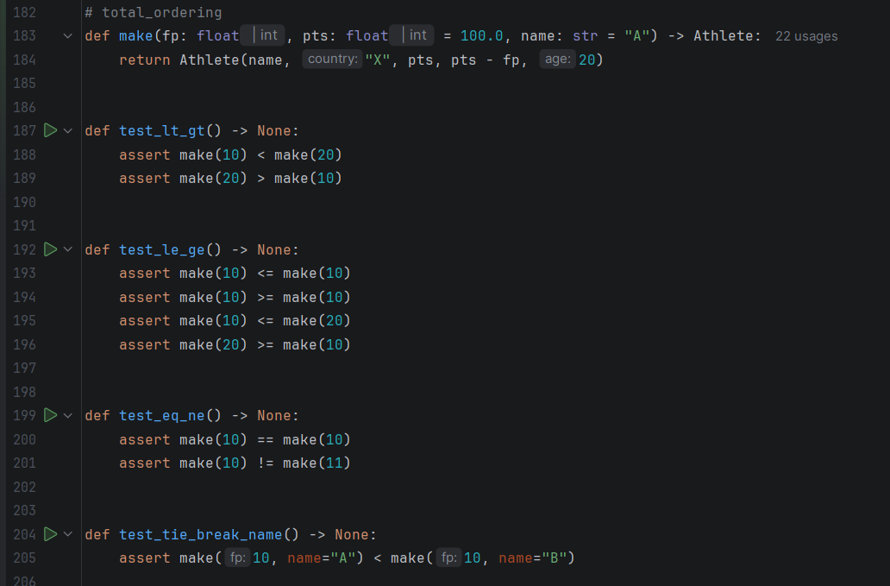
Рис. 8.8 – Тести total_ordering (test_lab07.py)
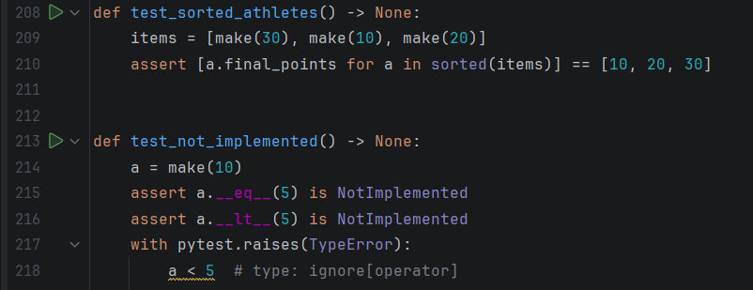
Рис. 8.9 – Тести total_ordering (test_lab07.py)
Результат:
Рис. 8.10 – Результат успішного проходження всіх тестів у терміналі
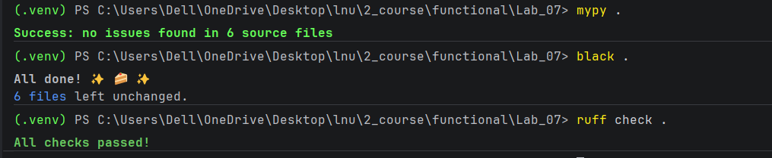
Рис. 8.11 – Перевірка через mypy, black, ruff
Висновок: У цій лабораторній роботі я навчилася будувати функціональні конвеєри обробки даних за допомогою functools та operator. Я реалізувала pipeline через reduce, а з partial зробила налаштовувані кроки (add_final з коефіцієнтом штрафу та is_allowed з мінімальним віком і лімітом штрафів), тому у конвеєрі немає зайвих lambda та явних циклів. Через itemgetter і methodcaller я отримала поля та очистила рядки, а багатокритеріальне сортування (final_points ↓, name ↑) зробила стабільним сортуванням у два проходи. Для командної суми очок по країнах використала reduce з початковим значенням {} та без мутації словників. Функція load_results на singledispatch дає єдиний інтерфейс для JSON-рядка, шляху (str і Path), відкритого файлу, списку словників та CSV, а клас Athlete з @total_ordering отримав повний набір порівнянь із мінімумом коду. З обмежень: singledispatch дивиться лише на тип першого аргументу, а reduce без початкового значення ламається на порожніх даних. Усі 30 тестів проходять, а mypy, black та ruff не мають зауважень.

